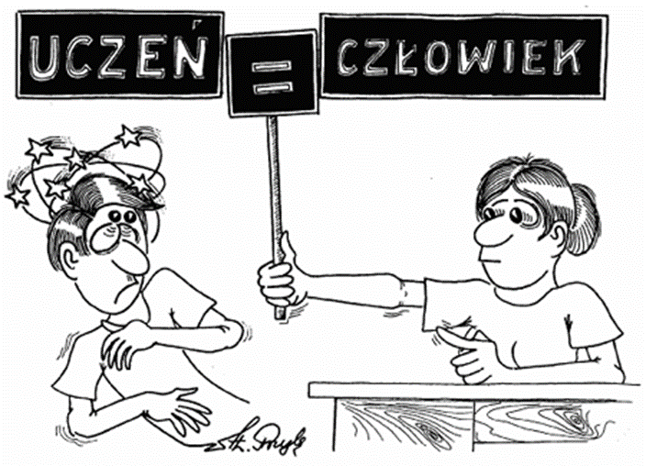
W ramach przypomnienia
Prawa dziecka są ściśle związane z funkcjonowaniem państwa. Dzieci są najmłodszymi obywatelami kraju, w którym żyją, a więc ich prawa mieszczą się również w normach przysługujących wszystkim członkom społeczeństwa.
Prawo do nauki
Każdy uczeń ma prawo do warunków do nauki dla każdego. Zgodnie z Konstytucją RP: "Każdy ma prawo do nauki. Nauka do 18. roku życia jest obowiązkowa. [...].Państwo zobowiązane jest do tego, aby nauczanie podstawowe było bezpłatne. Wolność religii lub przekonań. To możliwość uzewnętrzniania (lub nieujawnienia) przekonań religijnych i światopoglądowych. Chodzi też o równe traktowanie niezależnie od wyznawanej religii i światopoglądu i tolerancję wobec mniejszości religijnej, kulturowej oraz etnicznej. Wolność wypowiedzi i wyrażania opinii. Wolność od przemocy fizycznej i psychicznej. Masz prawo do odpoczynku, czasu wolnego, rozrywki i zabawy.
Uczeń ma obowiązek:
I. Zachowania się na terenie szkoły i poza nią w sposób odpowiedzialny:
- postępować zgodnie z regulaminem szkoły - dbać o honor, dobre imię i poszanowanie tradycji,
- odnosić zachowania własne i cudze do znanego mu i szanowanego przezeń systemu wartości domu rodzinnego a także naszego kręgu kulturowego,
- w przypadku gdy zdarzy mu się niewłaściwie zachować potrafi przyznać się do popełnienia błędu i poddać to zachowanie krytycznej refleksji,
- dba o wygląd, higienę osobistą i zdrowie unikając zagrożeń ,
- chętnie współpracuje z innymi na terenie klasy, szkoły i poza nią realizując wspólne zadania.
II. Rzetelnie poszerzać swoją wiedzę i umiejętności poprzez:
- uczestniczenie w zajęciach lekcyjnych organizowanych przez szkołę,
- otwarcie na otaczający go świat i korzystanie z różnych źródeł wiedzy,
- stawianie sobie celów wymagających pomysłowości i konsekwencji w działaniu,
- podejmowanie właściwych decyzji.
III. Postępować w sposób uczciwy, prawy, prawdomówny:
- doceniać zaufanie w kontaktach z ludźmi i starać się na nie zasłużyć,
- rozumieć złożoność zasad lojalności wobec różnych osób i grup a w przypadkach konfliktowych wybierać drogę szczerości i prawdomówności,
IV. Przestrzegać zasad kultury i współżycia społecznego:
- szanować mienie szkoły i mienie wszystkich osób w niej przebywających,
- ze zrozumieniem traktować różnice wynikające z niejednakowych możliwości, motywacji i odmienności kulturowej ludzi,
- słuchać opinii innych i cierpliwie poszukiwać rozwiązań do przyjęcia dla różnych stron,
- korzystać właściwie z dóbr kultury, środowiska przyrodniczego,
- szanować tradycje, symbole narodowe i religijne własne i cudze.
– przestrzegania obowiązujących w szkole przepisów,
– uczyć się systematycznie, pracować nad własnym rozwojem, aktywnie uczestniczyć w zajęciach lekcyjnych i życiu szkoły,
– odnosić się z szacunkiem do nauczycieli i innych pracowników szkoły.

Pozdrawiamy
p. Krzyś p. Agnieszka

